항공사 아이디(carrid)와 목적지 아이디(connid)를 입력하여

해당 항공편의 항공사(carrid), 항공사명(carrname), 목적지 아이디(connid), 출발시간(fldate), 항공권 가격(price)를 출력하고자 한다.

다음의 조건을 이용하여 프로그램을 완성하시오.

1. TYPES를 사용하여 스트럭처( gs_fli )와 인터널 테이블( gt_fli )을 생성한다.
2. PARAMETERS 이름은 pa_id(항공사 아이디), pa_con(목적지 아이디)으로 하고 TYPE에는 1에서 만든 스트럭처를 이용한다.
3. SELECT, JOIN을 이용하여 필요한 데이터를 로드한다.

* [참고] 테이블 구성도

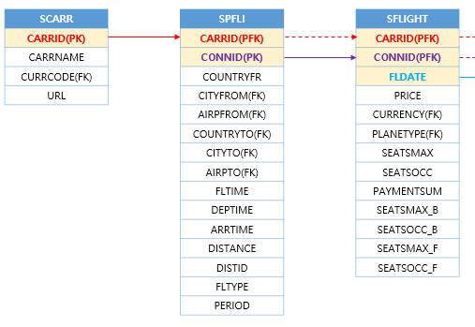

1. pa_id, pa_con을 사용하여 SELECTION SCREEN에서 데이터를 조회한다.

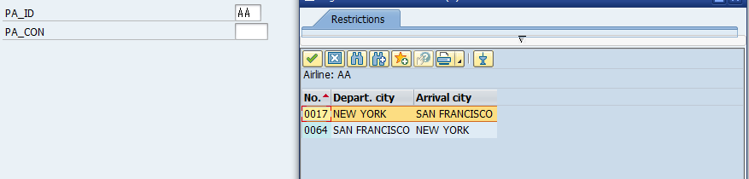

* [주의] SELECTION SCREEN에서 pa_id를 입력하고 pa_con에서 F4를 누르면 다음과 같이 해당 항공사에 존재하는 목적지가 나타나게 해야한다.

1. 데이터는 cl_demo_output=>display_data를 사용하여 출력한다.